Język angielski
Hello! How are you? Witaj! Jak się masz?
Chciałabym, żebyśmy poznali nazwy zwierząt domowych. Czy wiesz jakie zwierzątka można trzymać w domu?
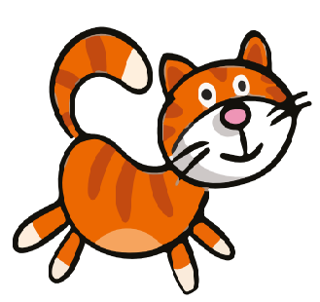 CAT

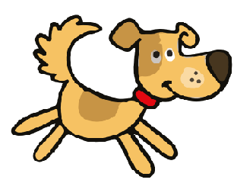 DOG

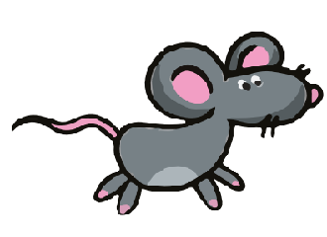 MOUSE

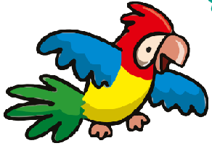 BIRD

Wysłuchaj teraz piosenki o zwierzętach domowych. Czy potrafisz naśladować dźwięki jaki wydają zwierzęta? Czy zwróciłeś uwagę, że jedno zwierzątko z piosenki nie jest zwierzątkiem domowym?
https://www.youtube.com/watch?v=pWepfJ-8XU0
Mam nadzieję, że podobała Ci się dzisiejsza piosenka.

